NAMA : MUHAMMAD EMIR AL HAFIDZ

KELAS : GK 1

NIM : 20507334030

File whatstone1

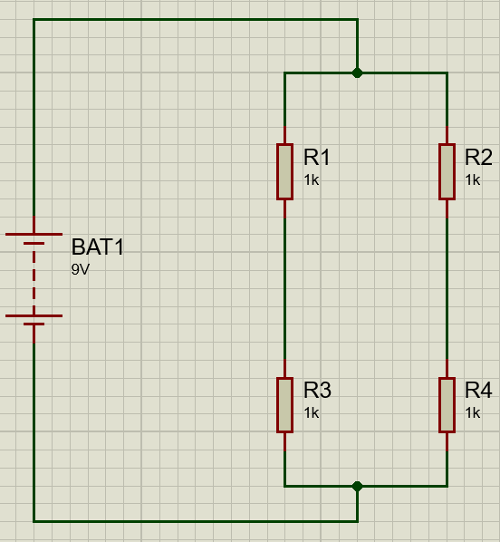

Komponen:

1. Resistor 4 buah
2. Battery

Langkah kerja:

1. Check pada properties dari tegangan sumber, battery yang digunakan berapa volt.

|  |  |
| --- | --- |
| Tegangan sumber | 9 volt |

1. Check properties dari resistor R1, R2, R3, dan R4, berapa resistansi yang tertera di sana.

|  |  |
| --- | --- |
| R1 | 1 K ohm |
| R2 | 1 K ohm |
| R3 | 1 K ohm |
| R4 | 1 K ohm |

1. Ukur tegangan dengan menambahkan DC Voltmeter, seperti gambar berikut, kemudian catat.

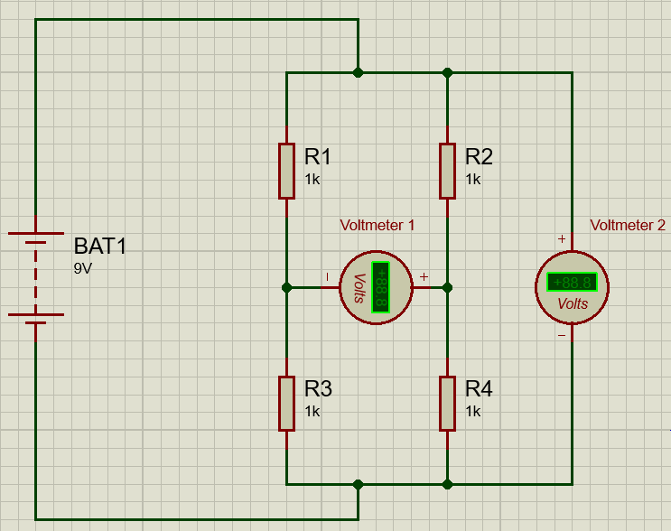

|  |  |
| --- | --- |
| DC Voltmeter | Tegangan terukur |
| DC Voltmeter 1 | 0 volt |
| DC Voltmeter 2 | 9 volt |

1. Ukur arus dengan menambahkan DC Amperemeter, seperti gambar berikut, kemudian catat.

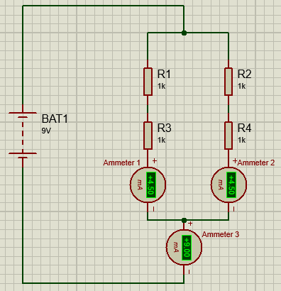

|  |  |
| --- | --- |
| DC Amperemeter | Arus terukur |
| DC Amperemeter 1 | 4.5 mA |
| DC Amperemeter 2 | 4.5 mA |
| DC Amperemeter 3 | 9 mA |

1. Ukur tegangan pada kondisi setimbang, seperti pada gambar.

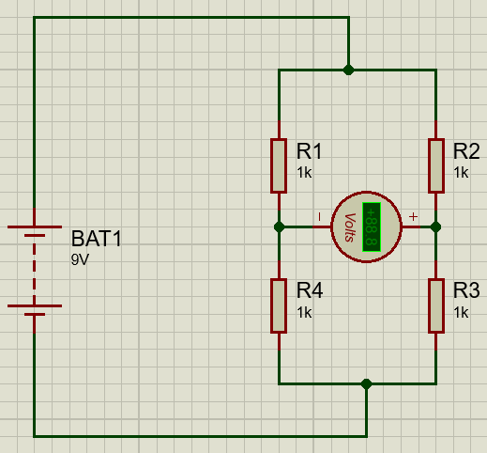

1. Pada kondisi setimbang tegangan yang terukur = 0 volt, untuk itu nilai resistansi R1, R2, R3, dan R4 perlu dimodifikasi.
2. Lengkapi tabel berikut dengan mengisikan nilai R1, R2, R3, dan R4, sehingga nilai tegangan terukur = 0 volt.

|  |  |  |  |
| --- | --- | --- | --- |
| R1 | R2 | R3 | R4 |
| 2 K ohm | 8 K ohm | 4 Kohm | 1 K ohm |
| 3 K ohm | 2 K ohm | 4 K ohm | 6 K ohm |
| 5 K ohm | 12.5 K ohm | 5 K ohm | 2 ohm |
| 7 K ohm | 2 ohm | 3 K ohm | 10.5 K ohm |
| 4 K ohm | 8 K ohm | 6 K ohm | 3 K ohm |

1. Buat analisis dan kesimpulan sementara.

Analisis = Dalam rangkaian wheatstone 1, DC voltmeter dapat menghasilkan output 0 V disebabkan nilai dari R1*R3 = R2*R4, dan berdasarkan teori hukum kirchoff 1 yang berbunyi “Dalam rangkaian listrik jumlah arus listrik yang masuk dari titik percabangan sama dengan jumlah arus listrik yang keluar dari titik percabangan” sehingga arus yang ada pada rangkaian parallel sama dengan besar arus sumber atau besar arus keluar dari titik percabangan.

Kesimpulan = untuk menghasilkan nilai wheatstone 0 maka nilai hambatan harus R1*R3 = R2*R4, besar hambatan rangkaian wheatstone ini tidak mempengaruhi pada nilai arus.

File wheatstone2

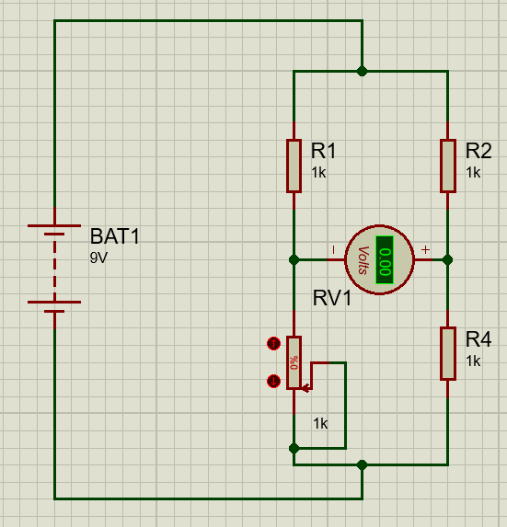

Komponen:

1. POT-HG
2. Resistor 3 buah
3. Battery
4. DC Voltmeter

Langkah kerja:

1. Check pada properties dari tegangan sumber dari battery, berapa volt.

|  |  |
| --- | --- |
| Tegangan sumber battery | 9 volt |

1. Check properties dari POT-HG, berapa resistansi yang tertera di sana.

|  |  |
| --- | --- |
| Resistansi | 1 K ohm |

1. Check properties dari resistor R1, R2, dan R3, berapa resistansi yang tertera di sana.

|  |  |
| --- | --- |
| R1 | 1 K ohm |
| R2 | 1 K ohm |
| R3 | 1 K ohm |

1. Catat tegangan terukur saat toggle POT-HG di atas, tengah, dan bawah.

|  |  |
| --- | --- |
| Posisi | Tegangan terukur |
| Posisi di atas | 4,5 volt |
| Posisi di tengah | 1,50 volt |
| Posisi di bawah | 0 volt |

1. Buat analisis dan kesimpulan sementara.

Analisis = berdasarkan tabel, tegangan yang terukur saat potensiometer di atas, tegangan menjadi besar dan ketika potensiometer diatur menurun maka tegangan semakin mengecil, hal ini terjadi dikarenakan wiper dihubungkan pada terminal dekat ground tapi apabila wiper dihubungkan dengan terminal masukan potensiometer akan menghasilkan tegangan yang sebaliknya yaitu saat potensiometer di atas maka tegangan akan kecil dan semakin ke bawah tegangan akan membesar

Kesimpulan = dalam rangkaian ini untuk menghasilkan tegangan sebesar 0 maka nilai potensiometer / R4 harus bernilai 1 K